Лаб. работа №2 HTML-формы

- Создаем новую папку на рабочем столе.
- Открываем ее из VS Code
- Создаем новый файл с именем «index.html»
- Добавляем базовую структуру веб-страницы. Для этого пишем символ «!» и нажимаем «Enter»
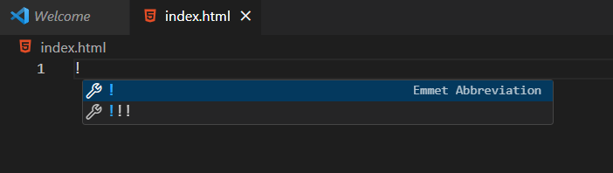

- Далее, внутри тела страницы (тег <body></body>) верстаем средствами HTML форму, представленную в «Приложении 1» ниже.
- Сохраняем проект. Отправляем всю папку в личный чат в Тимс (либо на email: medvedevmaa@gmail.com).
Приложение 1

